Документ предоставлен КонсультантПлюс

Зарегистрировано в Минюсте России 6 декабря 2012 г. N 26019

ФЕДЕРАЛЬНАЯ ТАМОЖЕННАЯ СЛУЖБА

ПРИКАЗ
от 9 октября 2012 г. N 2017

ОБ УТВЕРЖДЕНИИ ОБРАЗЦОВ, ПЕРЕЧНЯ
РЕКВИЗИТОВ И ЭЛЕМЕНТОВ ЗАЩИТЫ АКЦИЗНЫХ МАРОК
ДЛЯ МАРКИРОВКИ АЛКОГОЛЬНОЙ ПРОДУКЦИИ

Список изменяющих документов
(в ред. Приказов ФТС России от 24.12.2012 N 2622, от 08.07.2016 N 1338)

В целях реализации пункта 2 статьи 12 Федерального закона от 22 ноября 1995 г. N 171-ФЗ "О государственном регулировании производства и оборота этилового спирта, алкогольной и спиртосодержащей продукции и об ограничении потребления (распития) алкогольной продукции" (Собрание законодательства Российской Федерации, 1995, N 48, ст. 4553; 1999, N 2, ст. 245; 2001, N 53 (ч. I), ст. 5022; 2002, N 30, ст. 3026, ст. 3033; 2003, N 47, ст. 4586; 2004, N 45, ст. 4377; 2005, N 30 (ч. I), ст. 3113; 2006, N 31 (ч. I), ст. 3433; N 43, ст. 4412; 2007, N 1 (ч. I), ст. 11; N 17, ст. 1931, N 31, ст. 3994; N 49, ст. 6063; 2008, N 30 (ч. II), ст. 3616; 2009, N 1, ст. 21; N 52 (ч. I), ст. 6450; 2010, N 15, ст. 1737; N 31, ст. 4196; 2011, N 1, ст. 42; N 27, ст. 3880; N 30 (ч. I), ст. 4566, ст. 4601; 2012, N 26, ст. 2446; N 31, ст. 4322) и во исполнение пункта 3 постановления Правительства Российской Федерации от 21 декабря 2005 г. N 786 "Об акцизных марках для маркировки алкогольной продукции" (Собрание законодательства Российской Федерации, 2005, N 52 (ч. III), ст. 5749; 2006, N 47, ст. 4914; 2010, N 9, ст. 967; 2012, N 2, ст. 300; N 32, ст. 4562) приказываю:
1. Утвердить образцы акцизных марок в соответствии с Требованиями к образцам акцизных марок для маркировки алкогольной продукции, установленными постановлением Правительства Российской Федерации от 27 июля 2012 г. N 775 "Об акцизных марках для маркировки алкогольной продукции" (Собрание законодательства Российской Федерации, 2012, N 32, ст. 4562):
1) образцы акцизных марок для маркировки алкогольной продукции с надписью "Крепкие спиртные напитки до 0,5 л" согласно приложению N 1 к настоящему приказу;
(в ред. Приказа ФТС России от 08.07.2016 N 1338)
2) образцы акцизных марок для маркировки алкогольной продукции с надписью "Крепкие спиртные напитки до 0,75 л" согласно приложению N 2 к настоящему приказу;
(в ред. Приказа ФТС России от 08.07.2016 N 1338)
3) образцы акцизных марок для маркировки алкогольной продукции с надписью "Крепкие спиртные напитки до 1 л" согласно приложению N 3 к настоящему приказу;
(в ред. Приказа ФТС России от 08.07.2016 N 1338)
4) образцы акцизных марок для маркировки алкогольной продукции с надписью "Крепкие спиртные напитки свыше 1 л" согласно приложению N 4 к настоящему приказу;
(в ред. Приказа ФТС России от 08.07.2016 N 1338)
5) образцы акцизных марок для маркировки алкогольной продукции с надписью "Водка до 0,5 л" согласно приложению N 5 к настоящему приказу;
(в ред. Приказа ФТС России от 08.07.2016 N 1338)
6) образцы акцизных марок для маркировки алкогольной продукции с надписью "Водка до 0,75 л" согласно приложению N 6 к настоящему приказу;
(в ред. Приказа ФТС России от 08.07.2016 N 1338)
7) образцы акцизных марок для маркировки алкогольной продукции с надписью "Водка до 1 л" согласно приложению N 7 к настоящему приказу;
(в ред. Приказа ФТС России от 08.07.2016 N 1338)
8) образцы акцизных марок для маркировки алкогольной продукции с надписью "Водка свыше 1 л" согласно приложению N 8 к настоящему приказу;
(в ред. Приказа ФТС России от 08.07.2016 N 1338)
9) образцы акцизных марок для маркировки алкогольной продукции с надписью "Спиртные напитки свыше 9 до 25%" согласно приложению N 9 к настоящему приказу;
(в ред. Приказа ФТС России от 08.07.2016 N 1338)
10) образцы акцизных марок для маркировки алкогольной продукции с надписью "Вина виноградные до 0,375 л" согласно приложению N 10 к настоящему приказу;
(в ред. Приказа ФТС России от 08.07.2016 N 1338)
11) образцы акцизных марок для маркировки алкогольной продукции с надписью "Вина виноградные до 0,75 л" согласно приложению N 11 к настоящему приказу;
(в ред. Приказа ФТС России от 08.07.2016 N 1338)
12) образцы акцизных марок для маркировки алкогольной продукции с надписью "Вина виноградные до 1,5 л" согласно приложению N 12 к настоящему приказу;
(в ред. Приказа ФТС России от 08.07.2016 N 1338)
13) образцы акцизных марок для маркировки алкогольной продукции с надписью "Вина виноградные свыше 1,5 л" согласно приложению N 13 к настоящему приказу;
(в ред. Приказа ФТС России от 08.07.2016 N 1338)
14) образцы акцизных марок для маркировки алкогольной продукции с надписью "Игристые (шампанские) вина до 0,375 л" согласно приложению N 14 к настоящему приказу;
(в ред. Приказа ФТС России от 08.07.2016 N 1338)
15) образцы акцизных марок для маркировки алкогольной продукции с надписью "Игристые (шампанские) вина до 0,75 л" согласно приложению N 15 к настоящему приказу;
(в ред. Приказа ФТС России от 08.07.2016 N 1338)
16) образцы акцизных марок для маркировки алкогольной продукции с надписью "Игристые (шампанские) вина до 1,5 л" согласно приложению N 16 к настоящему приказу;
(в ред. Приказа ФТС России от 08.07.2016 N 1338)
17) образцы акцизных марок для маркировки алкогольной продукции с надписью "Игристые (шампанские) вина свыше 1,5 л" согласно приложению N 17 к настоящему приказу;
(в ред. Приказа ФТС России от 08.07.2016 N 1338)
18) образцы акцизных марок для маркировки алкогольной продукции с надписью "Вина ликерные до 0,375 л" согласно приложению N 18 к настоящему приказу;
(в ред. Приказа ФТС России от 08.07.2016 N 1338)
19) образцы акцизных марок для маркировки алкогольной продукции с надписью "Вина ликерные до 0,75 л" согласно приложению N 19 к настоящему приказу;
(в ред. Приказа ФТС России от 08.07.2016 N 1338)
20) образцы акцизных марок для маркировки алкогольной продукции с надписью "Вина ликерные до 1,5 л" согласно приложению N 20 к настоящему приказу;
(в ред. Приказа ФТС России от 08.07.2016 N 1338)
21) образцы акцизных марок для маркировки алкогольной продукции с надписью "Вина ликерные свыше 1,5 л" согласно приложению N 21 к настоящему приказу;
(в ред. Приказа ФТС России от 08.07.2016 N 1338)
22) образцы акцизных марок для маркировки алкогольной продукции с надписью "Вина фруктовые до 0,375 л" согласно приложению N 22 к настоящему приказу;
(в ред. Приказа ФТС России от 08.07.2016 N 1338)
23) образцы акцизных марок для маркировки алкогольной продукции с надписью "Вина фруктовые до 0,75 л" согласно приложению N 23 к настоящему приказу;
(в ред. Приказа ФТС России от 08.07.2016 N 1338)
24) образцы акцизных марок для маркировки алкогольной продукции с надписью "Вина фруктовые до 1,5 л" согласно приложению N 24 к настоящему приказу;
(в ред. Приказа ФТС России от 08.07.2016 N 1338)
25) образцы акцизных марок для маркировки алкогольной продукции с надписью "Вина фруктовые свыше 1,5 л" согласно приложению N 25 к настоящему приказу;
(в ред. Приказа ФТС России от 08.07.2016 N 1338)
26) образцы акцизных марок для маркировки алкогольной продукции с надписью "Винные напитки до 0,375 л" согласно приложению N 26 к настоящему приказу;
(в ред. Приказа ФТС России от 08.07.2016 N 1338)
27) образцы акцизных марок для маркировки алкогольной продукции с надписью "Винные напитки до 0,75 л" согласно приложению N 27 к настоящему приказу;
(в ред. Приказа ФТС России от 08.07.2016 N 1338)
28) образцы акцизных марок для маркировки алкогольной продукции с надписью "Винные напитки до 1,5 л" согласно приложению N 28 к настоящему приказу;
(в ред. Приказа ФТС России от 08.07.2016 N 1338)
29) образцы акцизных марок для маркировки алкогольной продукции с надписью "Винные напитки свыше 1,5 л" согласно приложению N 29 к настоящему приказу;
(в ред. Приказа ФТС России от 08.07.2016 N 1338)
30) образцы акцизных марок для маркировки алкогольной продукции с надписью "Спиртные напитки до 9%" согласно приложению N 30 к настоящему приказу;
(в ред. Приказа ФТС России от 08.07.2016 N 1338)
31) образцы акцизных марок для маркировки алкогольной продукции с надписью "Крепкие спиртные напитки до 0,1 л" согласно приложению N 31 к настоящему приказу;
(в ред. Приказа ФТС России от 08.07.2016 N 1338)
32) образцы акцизных марок для маркировки алкогольной продукции с надписью "Крепкие спиртные напитки до 0,25 л" согласно приложению N 32 к настоящему приказу;
(в ред. Приказа ФТС России от 08.07.2016 N 1338)
33) образцы акцизных марок для маркировки алкогольной продукции с надписью "Водка до 0,1 л" согласно приложению N 33 к настоящему приказу;
(в ред. Приказа ФТС России от 08.07.2016 N 1338)
34) образцы акцизных марок для маркировки алкогольной продукции с надписью "Водка до 0,25 л" согласно приложению N 34 к настоящему приказу.
(в ред. Приказа ФТС России от 08.07.2016 N 1338)
2. Утвердить перечень реквизитов и элементов защиты акцизных марок для маркировки алкогольной продукции согласно приложению N 35 к настоящему приказу.
(п. 2 в ред. Приказа ФТС России от 08.07.2016 N 1338)
3. Аналитическому управлению (Ф.А. Золотницкий) осуществлять заказы на изготовление ФГУП "Гознак" акцизных марок по образцам согласно приложениям N 1 - N 34 и перечням реквизитов и элементам защиты согласно приложению N 35 к настоящему приказу.
(в ред. Приказов ФТС России от 24.12.2012 N 2622, от 08.07.2016 N 1338)
4. Таможенным органам, обладающим компетенцией по обеспечению организаций акцизными марками, обеспечивать выдачу акцизных марок согласно приложениям N 1 - N 34 к настоящему приказу.
5. Начальникам региональных таможенных управлений и таможен обеспечить доведение настоящего приказа до сведения заинтересованных лиц.
6. Контроль за исполнением настоящего приказа возложить на первого заместителя руководителя ФТС России В.М. Малинина.
7. Настоящий приказ вступает в силу по истечении 10 дней после дня его официального опубликования.

Руководитель
действительный государственный
советник таможенной службы
Российской Федерации
А.Ю.БЕЛЬЯНИНОВ

Приложение N 1
к приказу ФТС России
от 9 октября 2012 г. N 2017

ОБРАЗЕЦ АКЦИЗНОЙ МАРКИ
ДЛЯ МАРКИРОВКИ АЛКОГОЛЬНОЙ ПРОДУКЦИИ С НАДПИСЬЮ "КРЕПКИЕ
СПИРТНЫЕ НАПИТКИ ДО 0,5 Л"

Список изменяющих документов
(в ред. Приказа ФТС России от 08.07.2016 N 1338)

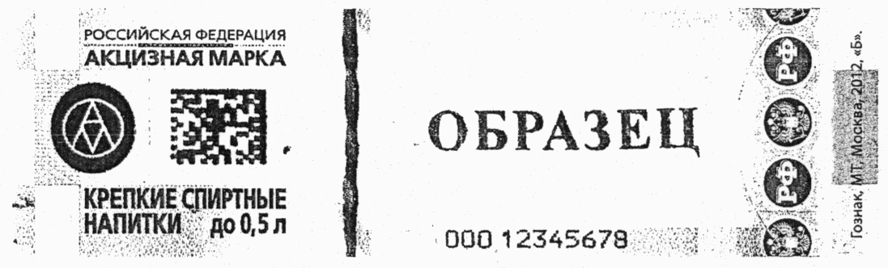
(введено Приказом ФТС России от 08.07.2016 N 1338)

Приложение N 2
к приказу ФТС России
от 9 октября 2012 г. N 2017

ОБРАЗЕЦ АКЦИЗНОЙ МАРКИ
ДЛЯ МАРКИРОВКИ АЛКОГОЛЬНОЙ ПРОДУКЦИИ С НАДПИСЬЮ "КРЕПКИЕ
СПИРТНЫЕ НАПИТКИ ДО 0,75 Л"

Список изменяющих документов
(в ред. Приказа ФТС России от 08.07.2016 N 1338)

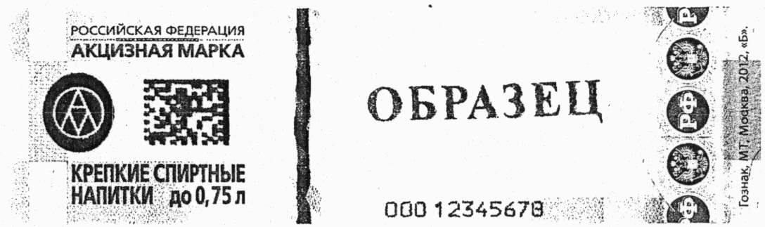
(введено Приказом ФТС России от 08.07.2016 N 1338)

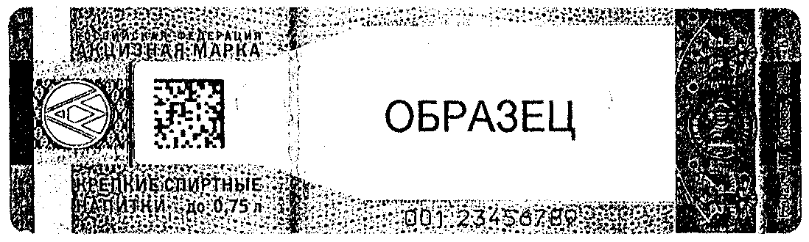

Приложение N 3
к приказу ФТС России
от 9 октября 2012 г. N 2017

ОБРАЗЕЦ АКЦИЗНОЙ МАРКИ
ДЛЯ МАРКИРОВКИ АЛКОГОЛЬНОЙ ПРОДУКЦИИ С НАДПИСЬЮ "КРЕПКИЕ
СПИРТНЫЕ НАПИТКИ ДО 1 Л"

Список изменяющих документов
(в ред. Приказа ФТС России от 08.07.2016 N 1338)

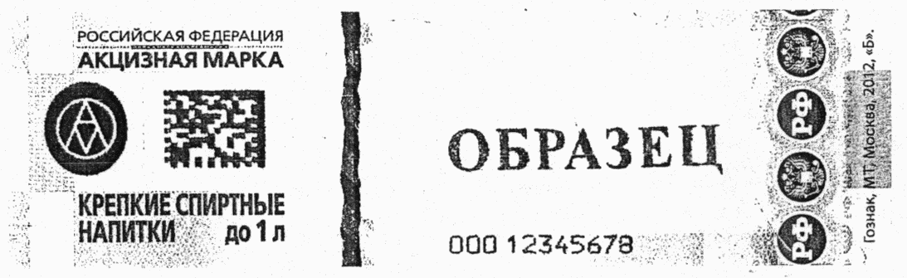
(введено Приказом ФТС России от 08.07.2016 N 1338)

Приложение N 4
к приказу ФТС России
от 9 октября 2012 г. N 2017

ОБРАЗЕЦ АКЦИЗНОЙ МАРКИ
ДЛЯ МАРКИРОВКИ АЛКОГОЛЬНОЙ ПРОДУКЦИИ С НАДПИСЬЮ "КРЕПКИЕ
СПИРТНЫЕ НАПИТКИ СВЫШЕ 1 Л"

Список изменяющих документов
(в ред. Приказа ФТС России от 08.07.2016 N 1338)

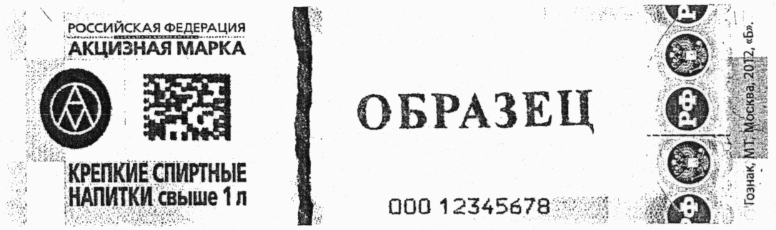
(введено Приказом ФТС России от 08.07.2016 N 1338)

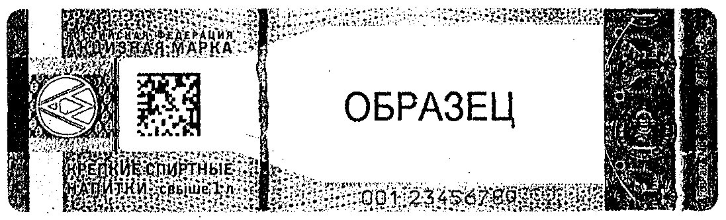

Приложение N 5
к приказу ФТС России
от 9 октября 2012 г. N 2017

ОБРАЗЕЦ АКЦИЗНОЙ МАРКИ
ДЛЯ МАРКИРОВКИ АЛКОГОЛЬНОЙ ПРОДУКЦИИ С НАДПИСЬЮ "ВОДКА
ДО 0,5 Л"

Список изменяющих документов
(в ред. Приказа ФТС России от 08.07.2016 N 1338)

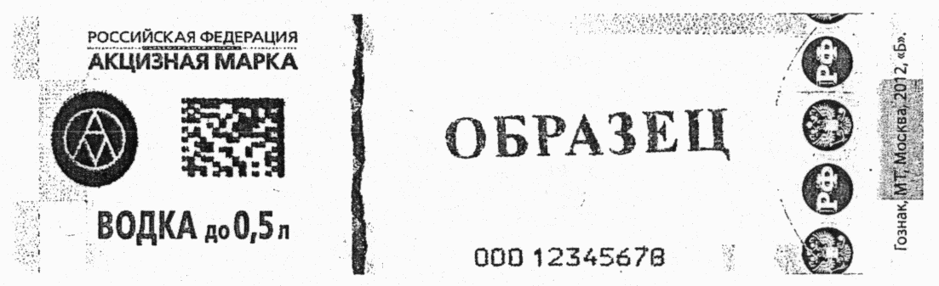
(введено Приказом ФТС России от 08.07.2016 N 1338)

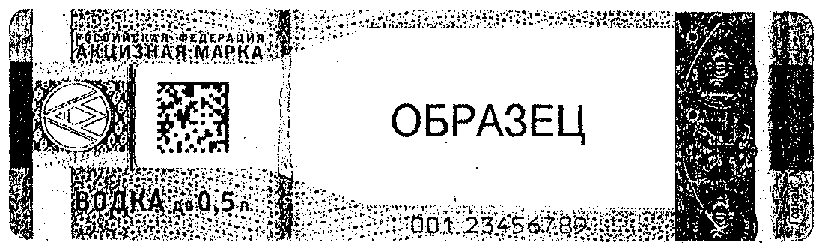

Приложение N 6
к приказу ФТС России
от 9 октября 2012 г. N 2017

ОБРАЗЕЦ АКЦИЗНОЙ МАРКИ
ДЛЯ МАРКИРОВКИ АЛКОГОЛЬНОЙ ПРОДУКЦИИ С НАДПИСЬЮ "ВОДКА
ДО 0,75 Л"

Список изменяющих документов
(в ред. Приказа ФТС России от 08.07.2016 N 1338)

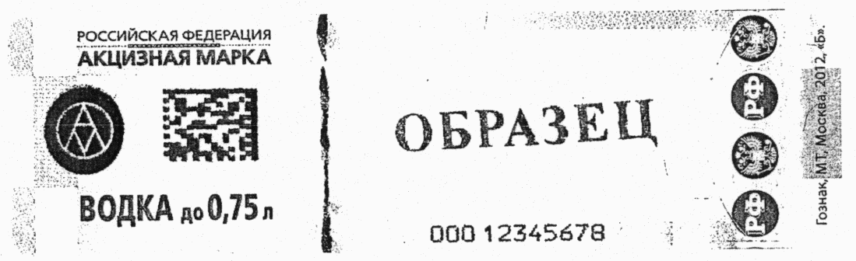
(введено Приказом ФТС России от 08.07.2016 N 1338)

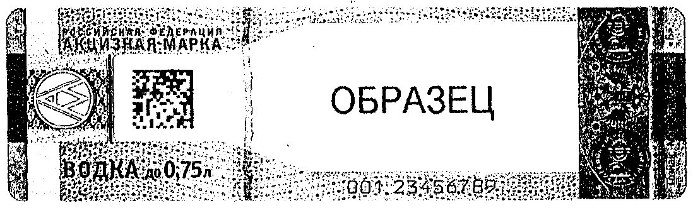

Приложение N 7
к приказу ФТС России
от 9 октября 2012 г. N 2017

ОБРАЗЕЦ АКЦИЗНОЙ МАРКИ
ДЛЯ МАРКИРОВКИ АЛКОГОЛЬНОЙ ПРОДУКЦИИ С НАДПИСЬЮ "ВОДКА
ДО 1 Л"

Список изменяющих документов
(в ред. Приказа ФТС России от 08.07.2016 N 1338)

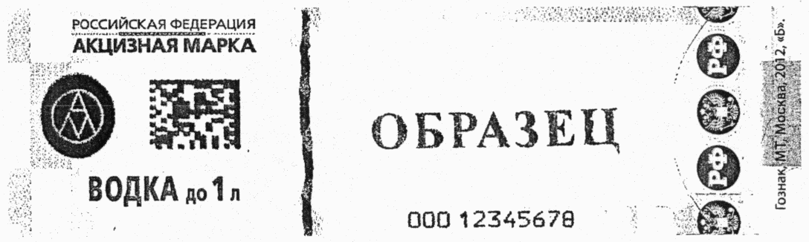
(введено Приказом ФТС России от 08.07.2016 N 1338)

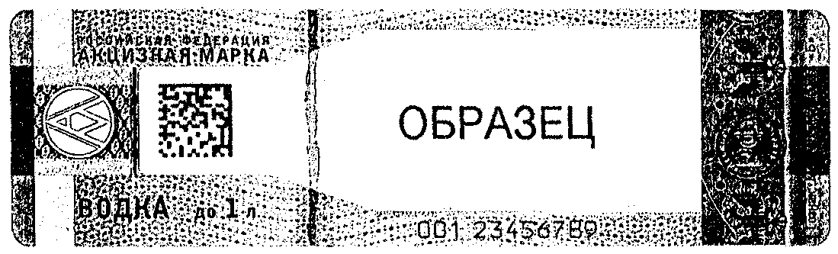

Приложение N 8
к приказу ФТС России
от 9 октября 2012 г. N 2017

ОБРАЗЕЦ АКЦИЗНОЙ МАРКИ
ДЛЯ МАРКИРОВКИ АЛКОГОЛЬНОЙ ПРОДУКЦИИ С НАДПИСЬЮ "ВОДКА
СВЫШЕ 1 Л"

Список изменяющих документов
(в ред. Приказа ФТС России от 08.07.2016 N 1338)

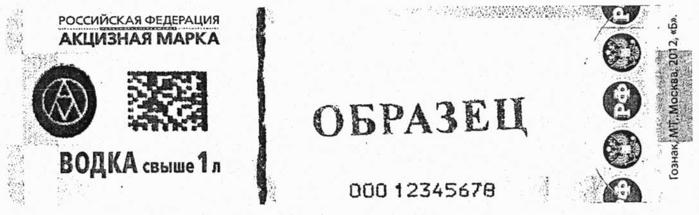
(введено Приказом ФТС России от 08.07.2016 N 1338)

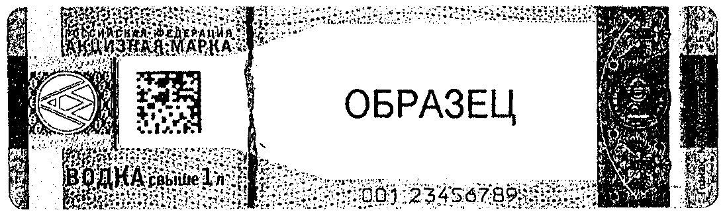

Приложение N 9
к приказу ФТС России
от 9 октября 2012 г. N 2017

ОБРАЗЕЦ АКЦИЗНОЙ МАРКИ
ДЛЯ МАРКИРОВКИ АЛКОГОЛЬНОЙ ПРОДУКЦИИ С НАДПИСЬЮ "СПИРТНЫЕ
НАПИТКИ СВЫШЕ 9 ДО 25%"

Список изменяющих документов
(в ред. Приказа ФТС России от 08.07.2016 N 1338)

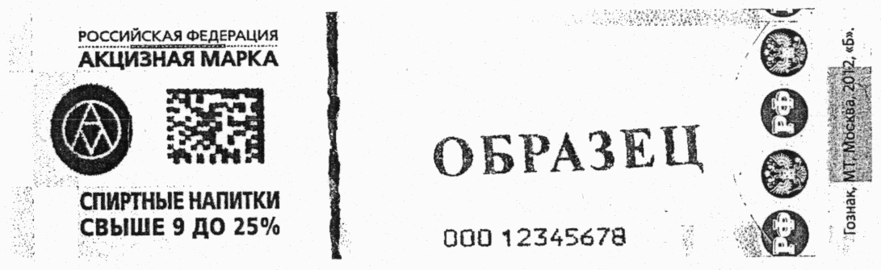
(введено Приказом ФТС России от 08.07.2016 N 1338)

Приложение N 10
к приказу ФТС России
от 9 октября 2012 г. N 2017

ОБРАЗЕЦ АКЦИЗНОЙ МАРКИ
ДЛЯ МАРКИРОВКИ АЛКОГОЛЬНОЙ ПРОДУКЦИИ С НАДПИСЬЮ "ВИНА
ВИНОГРАДНЫЕ ДО 0,375 Л"

Список изменяющих документов
(в ред. Приказа ФТС России от 08.07.2016 N 1338)

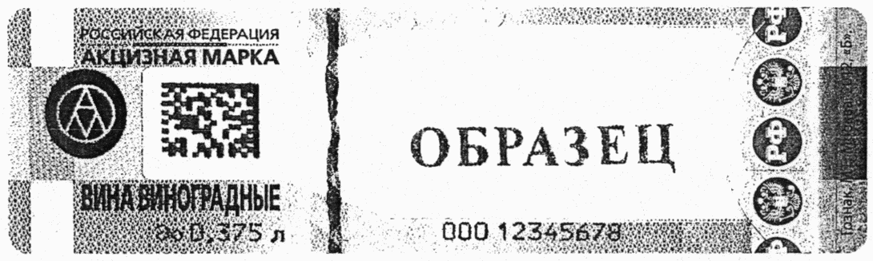
(введено Приказом ФТС России от 08.07.2016 N 1338)

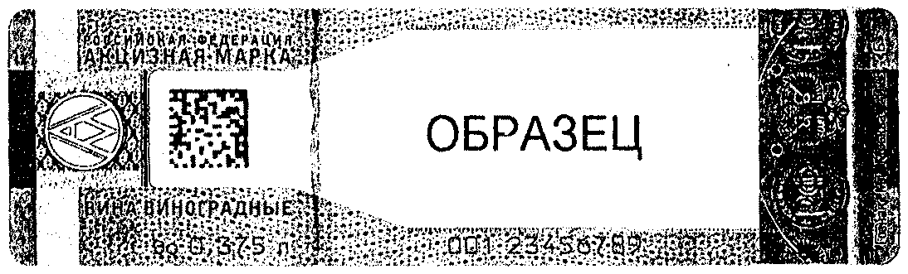

Приложение N 11
к приказу ФТС России
от 9 октября 2012 г. N 2017

ОБРАЗЕЦ АКЦИЗНОЙ МАРКИ
ДЛЯ МАРКИРОВКИ АЛКОГОЛЬНОЙ ПРОДУКЦИИ С НАДПИСЬЮ "ВИНА
ВИНОГРАДНЫЕ ДО 0,75 Л"

Список изменяющих документов
(в ред. Приказа ФТС России от 08.07.2016 N 1338)

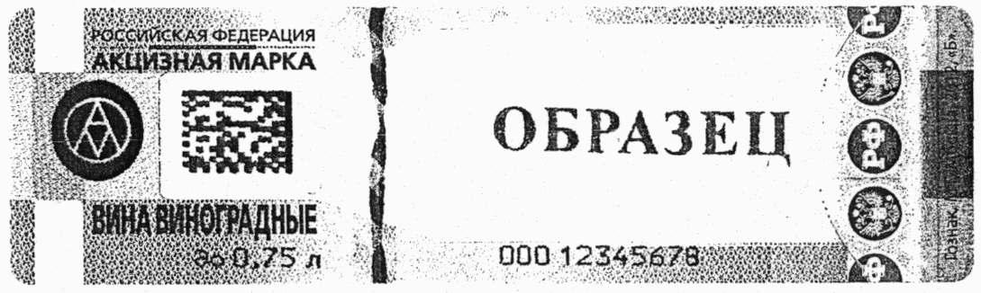
(введено Приказом ФТС России от 08.07.2016 N 1338)

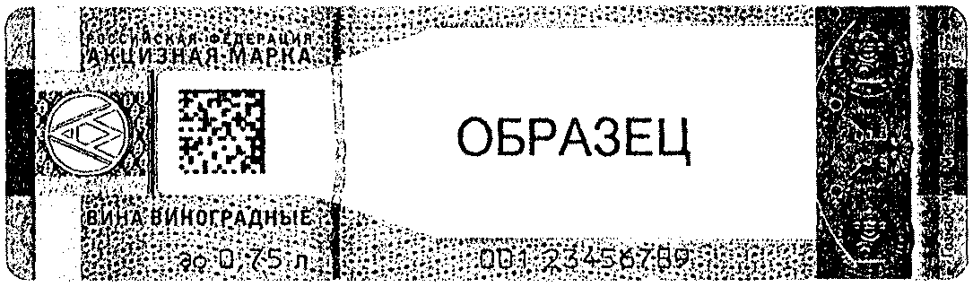

Приложение N 12
к приказу ФТС России
от 9 октября 2012 г. N 2017

ОБРАЗЕЦ АКЦИЗНОЙ МАРКИ
ДЛЯ МАРКИРОВКИ АЛКОГОЛЬНОЙ ПРОДУКЦИИ С НАДПИСЬЮ "ВИНА
ВИНОГРАДНЫЕ ДО 1,5 Л"

Список изменяющих документов
(в ред. Приказа ФТС России от 08.07.2016 N 1338)

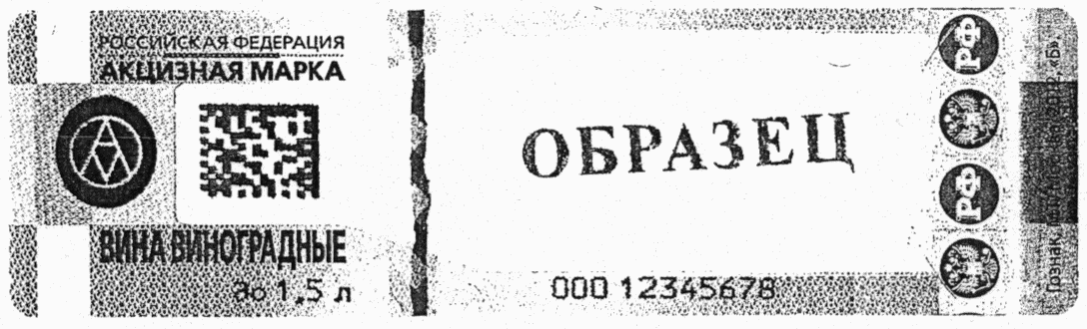
(введено Приказом ФТС России от 08.07.2016 N 1338)

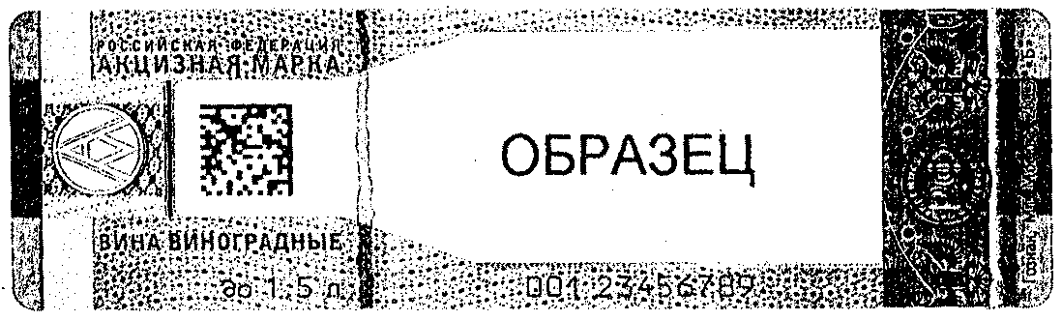

Приложение N 13
к приказу ФТС России
от 9 октября 2012 г. N 2017

ОБРАЗЕЦ АКЦИЗНОЙ МАРКИ
ДЛЯ МАРКИРОВКИ АЛКОГОЛЬНОЙ ПРОДУКЦИИ С НАДПИСЬЮ "ВИНА
ВИНОГРАДНЫЕ СВЫШЕ 1,5 Л"

Список изменяющих документов
(в ред. Приказа ФТС России от 08.07.2016 N 1338)

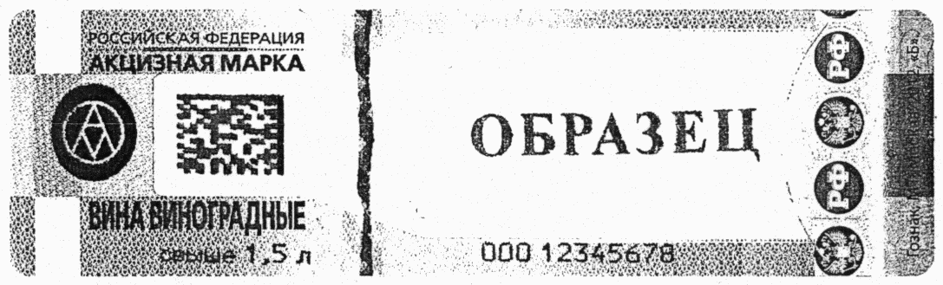
(введено Приказом ФТС России от 08.07.2016 N 1338)

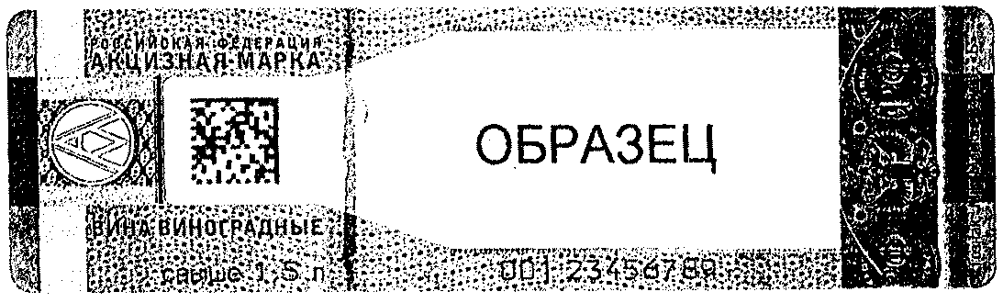

Приложение N 14
к приказу ФТС России
от 9 октября 2012 г. N 2017

ОБРАЗЕЦ АКЦИЗНОЙ МАРКИ
ДЛЯ МАРКИРОВКИ АЛКОГОЛЬНОЙ ПРОДУКЦИИ С НАДПИСЬЮ "ИГРИСТЫЕ
(ШАМПАНСКИЕ) ВИНА ДО 0,375 Л"

Список изменяющих документов
(в ред. Приказа ФТС России от 08.07.2016 N 1338)

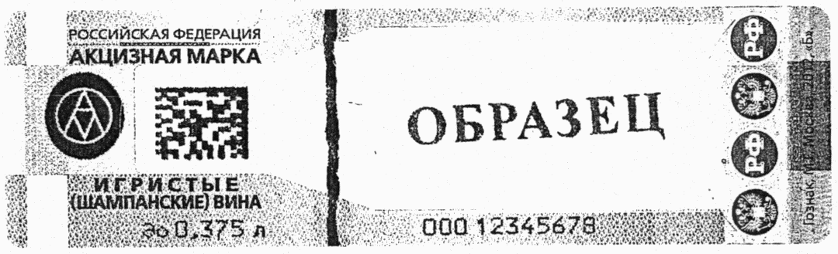
(введено Приказом ФТС России от 08.07.2016 N 1338)

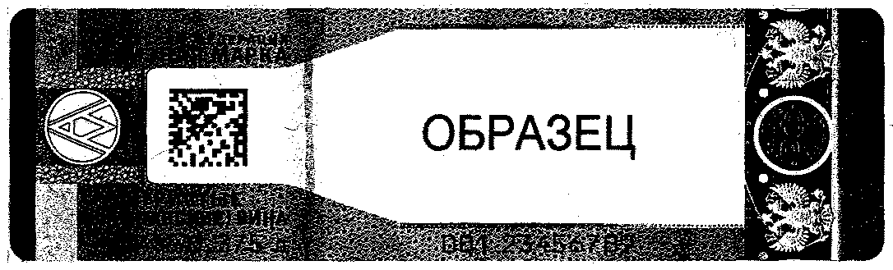

Приложение N 15
к приказу ФТС России
от 9 октября 2012 г. N 2017

ОБРАЗЕЦ АКЦИЗНОЙ МАРКИ
ДЛЯ МАРКИРОВКИ АЛКОГОЛЬНОЙ ПРОДУКЦИИ С НАДПИСЬЮ "ИГРИСТЫЕ
(ШАМПАНСКИЕ) ВИНА ДО 0,75 Л"

Список изменяющих документов
(в ред. Приказа ФТС России от 08.07.2016 N 1338)

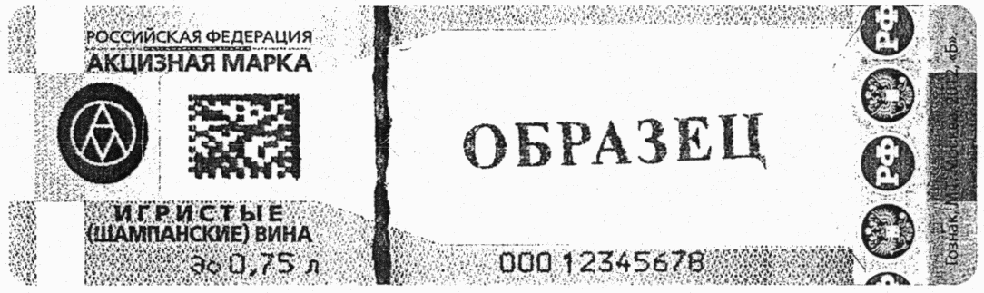
(введено Приказом ФТС России от 08.07.2016 N 1338)

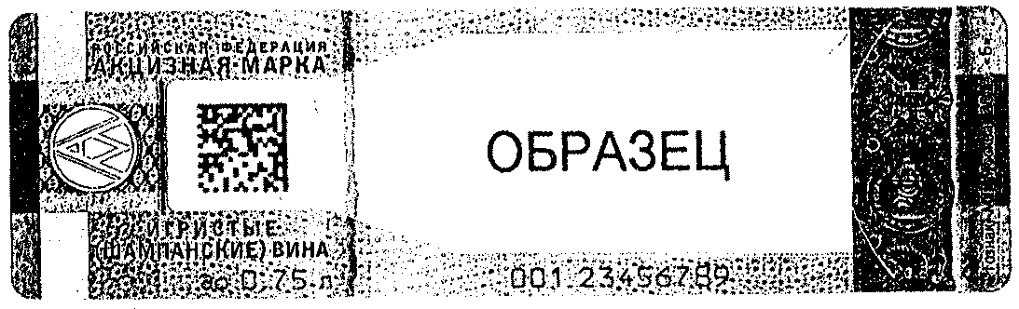

Приложение N 16
к приказу ФТС России
от 9 октября 2012 г. N 2017

ОБРАЗЕЦ АКЦИЗНОЙ МАРКИ
ДЛЯ МАРКИРОВКИ АЛКОГОЛЬНОЙ ПРОДУКЦИИ С НАДПИСЬЮ "ИГРИСТЫЕ
(ШАМПАНСКИЕ) ВИНА ДО 1,5 Л"

Список изменяющих документов
(в ред. Приказа ФТС России от 08.07.2016 N 1338)

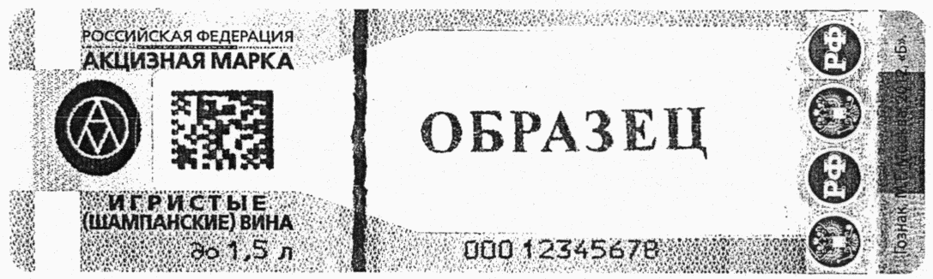
(введено Приказом ФТС России от 08.07.2016 N 1338)

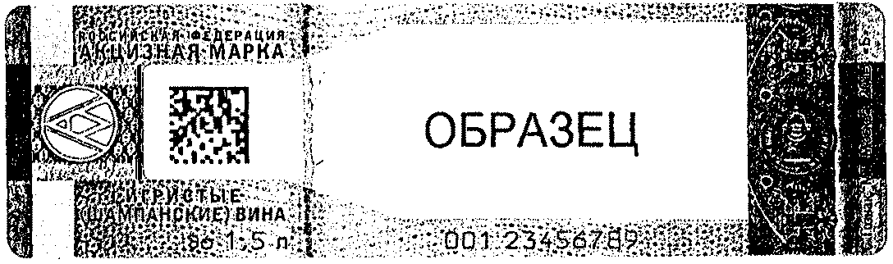

Приложение N 17
к приказу ФТС России
от 9 октября 2012 г. N 2017

ОБРАЗЕЦ АКЦИЗНОЙ МАРКИ
ДЛЯ МАРКИРОВКИ АЛКОГОЛЬНОЙ ПРОДУКЦИИ С НАДПИСЬЮ "ИГРИСТЫЕ
(ШАМПАНСКИЕ) ВИНА СВЫШЕ 1,5 Л"

Список изменяющих документов
(в ред. Приказа ФТС России от 08.07.2016 N 1338)

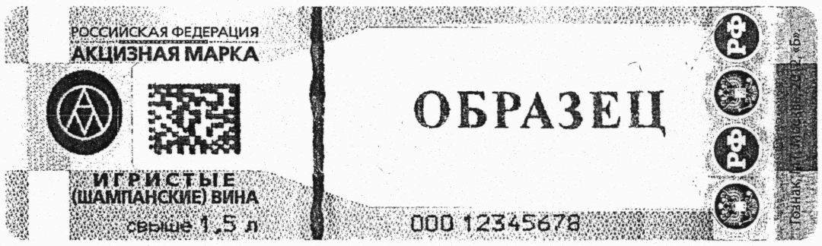
(введено Приказом ФТС России от 08.07.2016 N 1338)

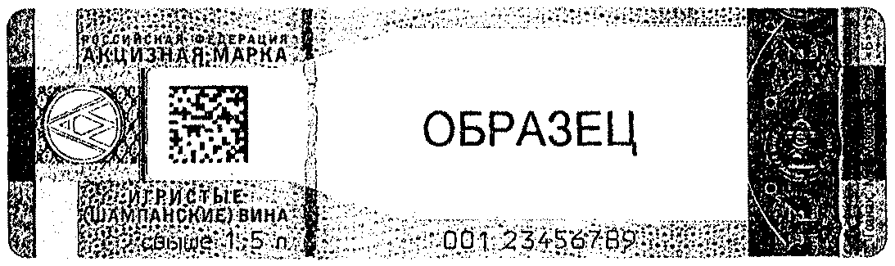

Приложение N 18
к приказу ФТС России
от 9 октября 2012 г. N 2017

ОБРАЗЕЦ АКЦИЗНОЙ МАРКИ
ДЛЯ МАРКИРОВКИ АЛКОГОЛЬНОЙ ПРОДУКЦИИ С НАДПИСЬЮ "ВИНА
ЛИКЕРНЫЕ ДО 0,375 Л"

Список изменяющих документов
(в ред. Приказа ФТС России от 08.07.2016 N 1338)

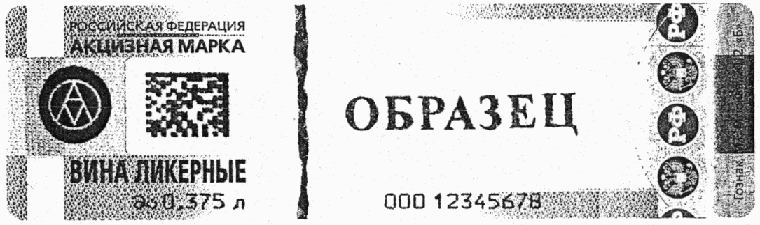
(введено Приказом ФТС России от 08.07.2016 N 1338)

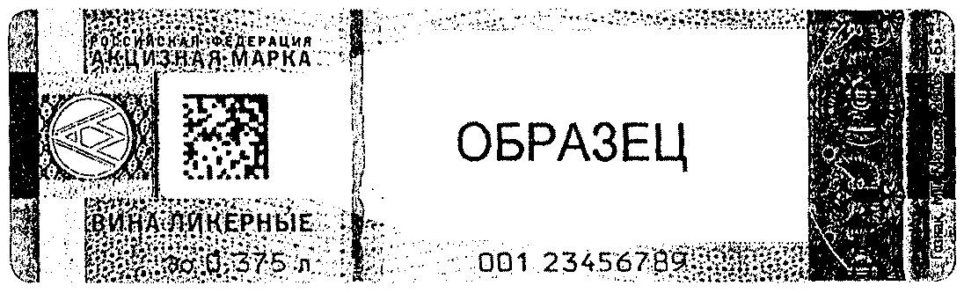

Приложение N 19
к приказу ФТС России
от 9 октября 2012 г. N 2017

ОБРАЗЕЦ АКЦИЗНОЙ МАРКИ
ДЛЯ МАРКИРОВКИ АЛКОГОЛЬНОЙ ПРОДУКЦИИ С НАДПИСЬЮ "ВИНА
ЛИКЕРНЫЕ ДО 0,75 Л"

Список изменяющих документов
(в ред. Приказа ФТС России от 08.07.2016 N 1338)

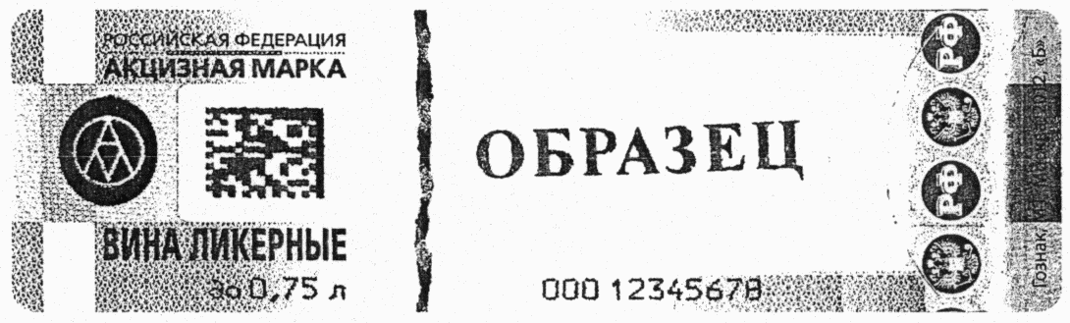
(введено Приказом ФТС России от 08.07.2016 N 1338)

Приложение N 20
к приказу ФТС России
от 9 октября 2012 г. N 2017

ОБРАЗЕЦ АКЦИЗНОЙ МАРКИ
ДЛЯ МАРКИРОВКИ АЛКОГОЛЬНОЙ ПРОДУКЦИИ С НАДПИСЬЮ "ВИНА
ЛИКЕРНЫЕ ДО 1,5 Л"

Список изменяющих документов
(в ред. Приказа ФТС России от 08.07.2016 N 1338)

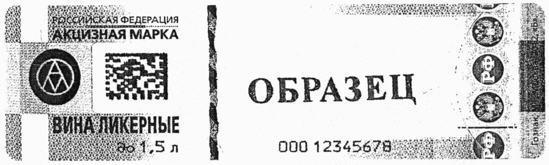
(введено Приказом ФТС России от 08.07.2016 N 1338)

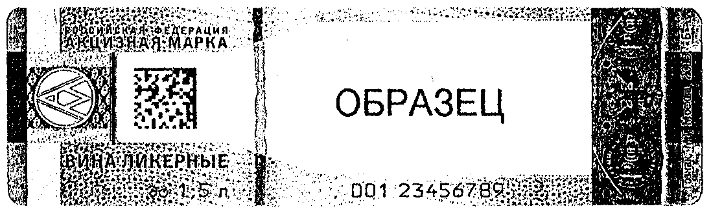

Приложение N 21
к приказу ФТС России
от 9 октября 2012 г. N 2017

ОБРАЗЕЦ АКЦИЗНОЙ МАРКИ
ДЛЯ МАРКИРОВКИ АЛКОГОЛЬНОЙ ПРОДУКЦИИ С НАДПИСЬЮ "ВИНА
ЛИКЕРНЫЕ СВЫШЕ 1,5 Л"

Список изменяющих документов
(в ред. Приказа ФТС России от 08.07.2016 N 1338)

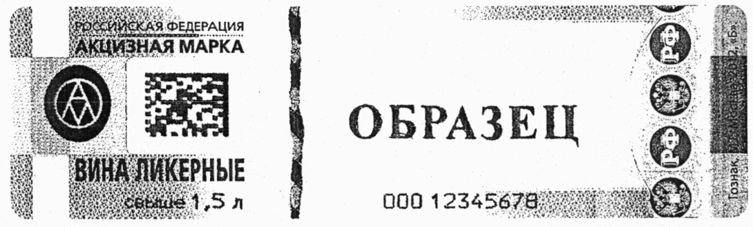
(введено Приказом ФТС России от 08.07.2016 N 1338)

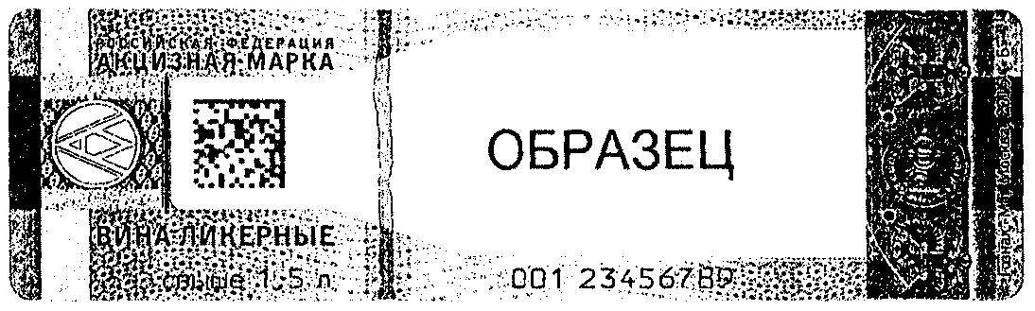

Приложение N 22
к приказу ФТС России
от 9 октября 2012 г. N 2017

ОБРАЗЕЦ АКЦИЗНОЙ МАРКИ
ДЛЯ МАРКИРОВКИ АЛКОГОЛЬНОЙ ПРОДУКЦИИ С НАДПИСЬЮ "ВИНА
ФРУКТОВЫЕ ДО 0,375 Л"

Список изменяющих документов
(в ред. Приказа ФТС России от 08.07.2016 N 1338)

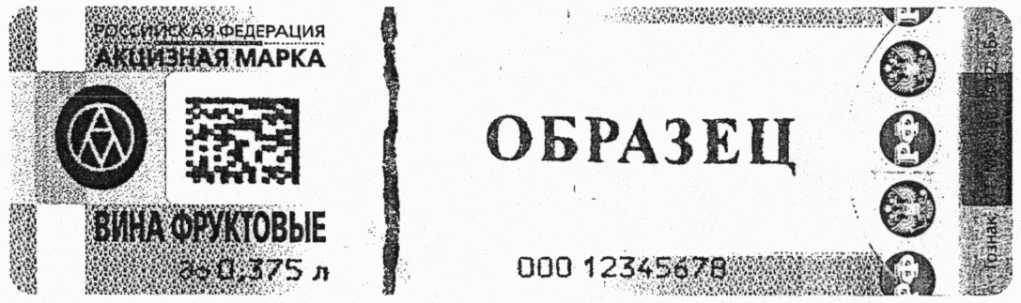
(введено Приказом ФТС России от 08.07.2016 N 1338)

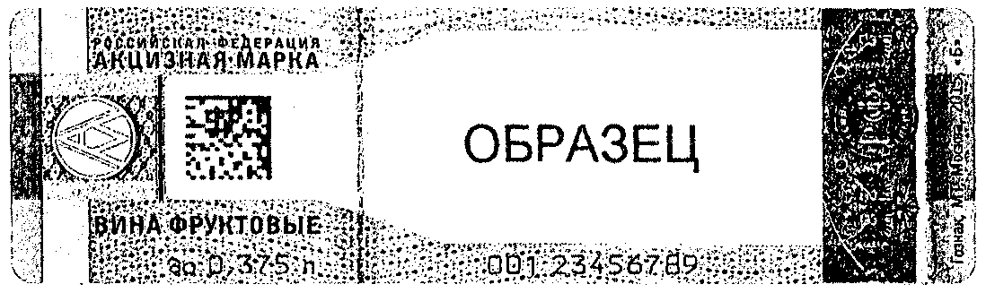

Приложение N 23
к приказу ФТС России
от 9 октября 2012 г. N 2017

ОБРАЗЕЦ АКЦИЗНОЙ МАРКИ
ДЛЯ МАРКИРОВКИ АЛКОГОЛЬНОЙ ПРОДУКЦИИ С НАДПИСЬЮ "ВИНА
ФРУКТОВЫЕ ДО 0,75 Л"

Список изменяющих документов
(в ред. Приказа ФТС России от 08.07.2016 N 1338)

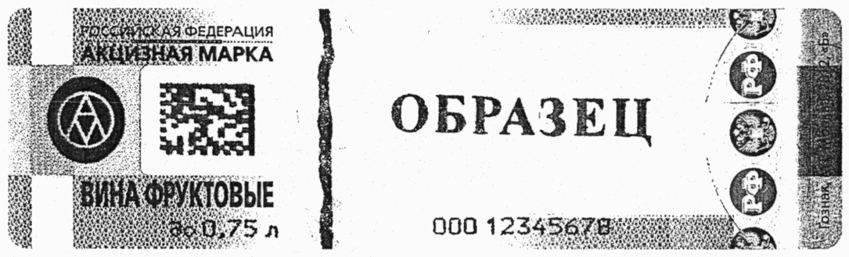
(введено Приказом ФТС России от 08.07.2016 N 1338)

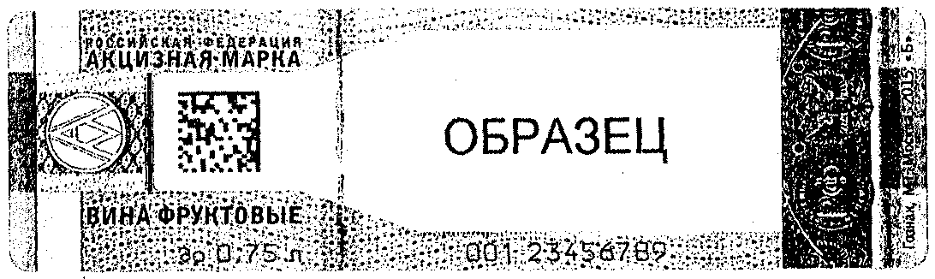

Приложение N 24
к приказу ФТС России
от 9 октября 2012 г. N 2017

ОБРАЗЕЦ АКЦИЗНОЙ МАРКИ
ДЛЯ МАРКИРОВКИ АЛКОГОЛЬНОЙ ПРОДУКЦИИ С НАДПИСЬЮ "ВИНА
ФРУКТОВЫЕ ДО 1,5 Л"

Список изменяющих документов
(в ред. Приказа ФТС России от 08.07.2016 N 1338)

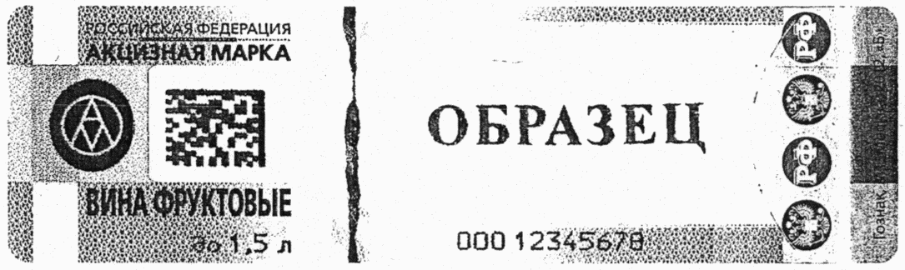
(введено Приказом ФТС России от 08.07.2016 N 1338)

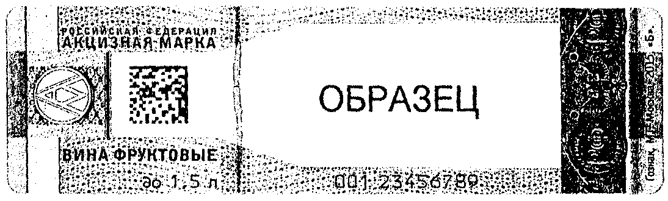

Приложение N 25
к приказу ФТС России
от 9 октября 2012 г. N 2017

ОБРАЗЕЦ АКЦИЗНОЙ МАРКИ
ДЛЯ МАРКИРОВКИ АЛКОГОЛЬНОЙ ПРОДУКЦИИ С НАДПИСЬЮ "ВИНА
ФРУКТОВЫЕ СВЫШЕ 1,5 Л"

Список изменяющих документов
(в ред. Приказа ФТС России от 08.07.2016 N 1338)

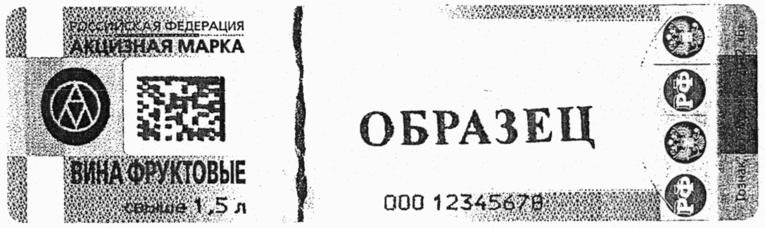
(введено Приказом ФТС России от 08.07.2016 N 1338)

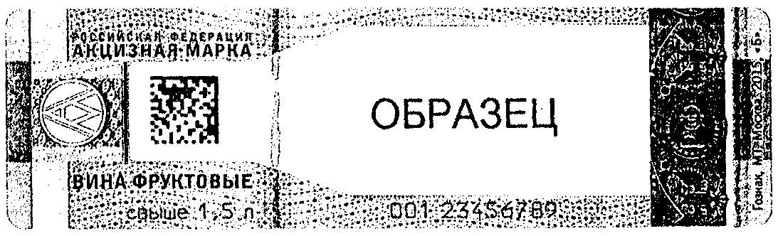

Приложение N 26
к приказу ФТС России
от 9 октября 2012 г. N 2017

ОБРАЗЕЦ АКЦИЗНОЙ МАРКИ
ДЛЯ МАРКИРОВКИ АЛКОГОЛЬНОЙ ПРОДУКЦИИ С НАДПИСЬЮ "ВИННЫЕ
НАПИТКИ ДО 0,375 Л"

Список изменяющих документов
(в ред. Приказа ФТС России от 08.07.2016 N 1338)

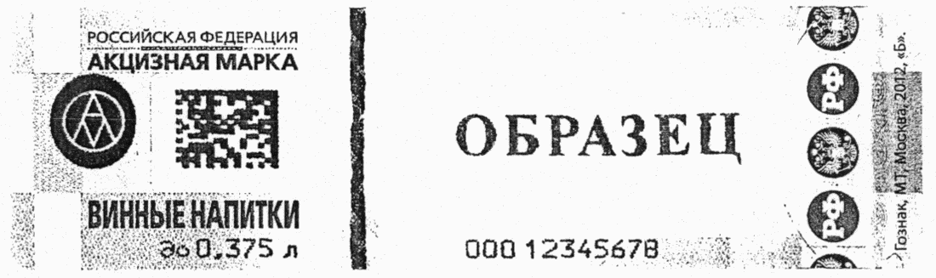
(введено Приказом ФТС России от 08.07.2016 N 1338)

Приложение N 27
к приказу ФТС России
от 9 октября 2012 г. N 2017

ОБРАЗЕЦ АКЦИЗНОЙ МАРКИ
ДЛЯ МАРКИРОВКИ АЛКОГОЛЬНОЙ ПРОДУКЦИИ С НАДПИСЬЮ "ВИННЫЕ
НАПИТКИ ДО 0,75 Л"

Список изменяющих документов
(в ред. Приказа ФТС России от 08.07.2016 N 1338)

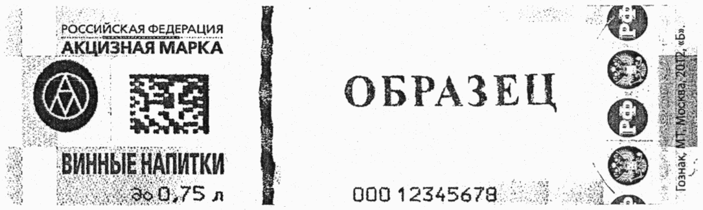
(введено Приказом ФТС России от 08.07.2016 N 1338)

Приложение N 28
к приказу ФТС России
от 9 октября 2012 г. N 2017

ОБРАЗЕЦ АКЦИЗНОЙ МАРКИ
ДЛЯ МАРКИРОВКИ АЛКОГОЛЬНОЙ ПРОДУКЦИИ С НАДПИСЬЮ "ВИННЫЕ
НАПИТКИ ДО 1,5 Л"

Список изменяющих документов
(в ред. Приказа ФТС России от 08.07.2016 N 1338)

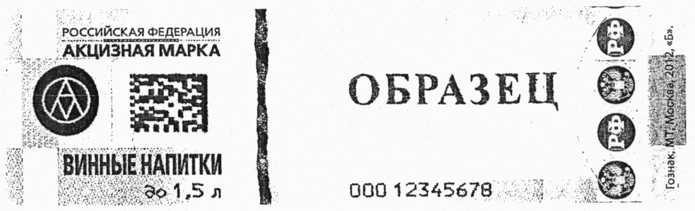
(введено Приказом ФТС России от 08.07.2016 N 1338)

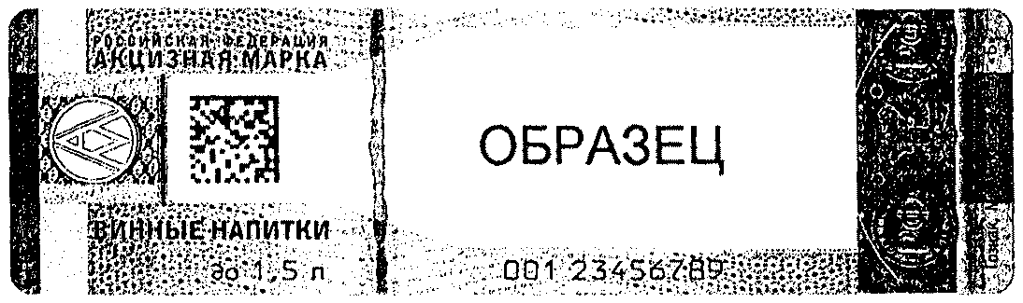

Приложение N 29
к приказу ФТС России
от 9 октября 2012 г. N 2017

ОБРАЗЕЦ АКЦИЗНОЙ МАРКИ
ДЛЯ МАРКИРОВКИ АЛКОГОЛЬНОЙ ПРОДУКЦИИ С НАДПИСЬЮ "ВИННЫЕ
НАПИТКИ СВЫШЕ 1,5 Л"

Список изменяющих документов
(в ред. Приказа ФТС России от 08.07.2016 N 1338)

(введено Приказом ФТС России от 08.07.2016 N 1338)

Приложение N 30
к приказу ФТС России
от 9 октября 2012 г. N 2017

ОБРАЗЕЦ АКЦИЗНОЙ МАРКИ
ДЛЯ МАРКИРОВКИ АЛКОГОЛЬНОЙ ПРОДУКЦИИ С НАДПИСЬЮ "СПИРТНЫЕ
НАПИТКИ ДО 9%"

Список изменяющих документов
(в ред. Приказа ФТС России от 08.07.2016 N 1338)

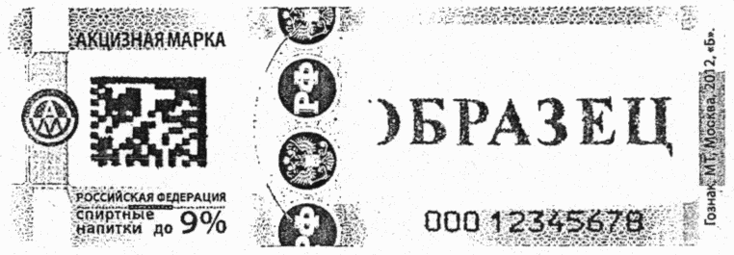
(введено Приказом ФТС России от 08.07.2016 N 1338)

Приложение N 31
к приказу ФТС России
от 9 октября 2012 г. N 2017

ОБРАЗЕЦ АКЦИЗНОЙ МАРКИ
ДЛЯ МАРКИРОВКИ АЛКОГОЛЬНОЙ ПРОДУКЦИИ С НАДПИСЬЮ "КРЕПКИЕ
СПИРТНЫЕ НАПИТКИ ДО 0,1 Л"

Список изменяющих документов
(в ред. Приказа ФТС России от 08.07.2016 N 1338)

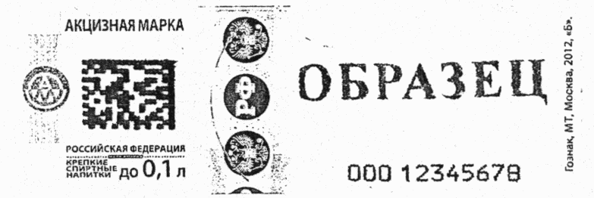
(введено Приказом ФТС России от 08.07.2016 N 1338)

Приложение N 32
к приказу ФТС России
от 9 октября 2012 г. N 2017

ОБРАЗЕЦ АКЦИЗНОЙ МАРКИ
ДЛЯ МАРКИРОВКИ АЛКОГОЛЬНОЙ ПРОДУКЦИИ С НАДПИСЬЮ "КРЕПКИЕ
СПИРТНЫЕ НАПИТКИ ДО 0,25 Л"

Список изменяющих документов
(в ред. Приказа ФТС России от 08.07.2016 N 1338)

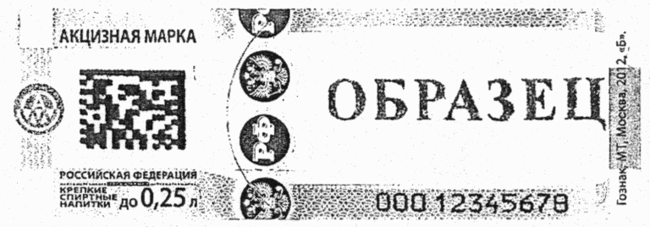
(введено Приказом ФТС России от 08.07.2016 N 1338)

Приложение N 33
к приказу ФТС России
от 9 октября 2012 г. N 2017

ОБРАЗЕЦ АКЦИЗНОЙ МАРКИ
ДЛЯ МАРКИРОВКИ АЛКОГОЛЬНОЙ ПРОДУКЦИИ С НАДПИСЬЮ "ВОДКА
ДО 0,1 Л"

Список изменяющих документов
(в ред. Приказа ФТС России от 08.07.2016 N 1338)

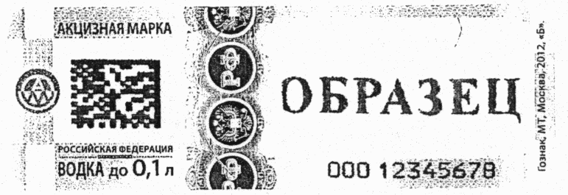
(введено Приказом ФТС России от 08.07.2016 N 1338)

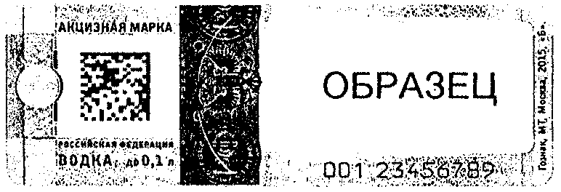

Приложение N 34
к приказу ФТС России
от 9 октября 2012 г. N 2017

ОБРАЗЕЦ АКЦИЗНОЙ МАРКИ
ДЛЯ МАРКИРОВКИ АЛКОГОЛЬНОЙ ПРОДУКЦИИ С НАДПИСЬЮ "ВОДКА
ДО 0,25 Л"

Список изменяющих документов
(в ред. Приказа ФТС России от 08.07.2016 N 1338)

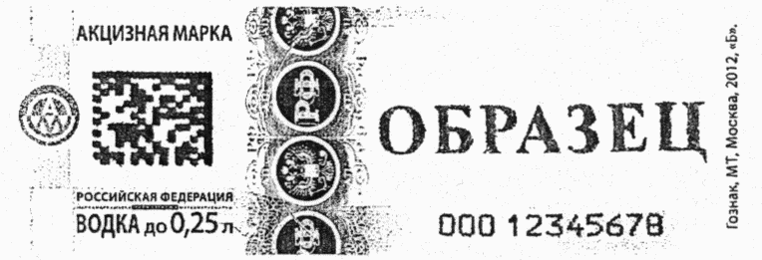
(введено Приказом ФТС России от 08.07.2016 N 1338)

Приложение N 35
к приказу ФТС России
от 9 октября 2012 г. N 2017

ПЕРЕЧЕНЬ
РЕКВИЗИТОВ И ЭЛЕМЕНТОВ ЗАЩИТЫ АКЦИЗНЫХ МАРОК ДЛЯ МАРКИРОВКИ
АЛКОГОЛЬНОЙ ПРОДУКЦИИ

Список изменяющих документов
(в ред. Приказа ФТС России от 08.07.2016 N 1338)

1. Акцизные марки для маркировки алкогольной продукции (далее - марки) должны быть защищены от подделки не ниже уровня "Б" согласно Техническим требованиям и условиям изготовления защищенной полиграфической продукции, утвержденным приказом Министерства финансов Российской Федерации от 7 февраля 2003 г. N 14н "О реализации постановления Правительства Российской Федерации от 11 ноября 2002 г. N 817" (зарегистрирован Минюстом России 17.03.2003, регистрационный N 4271), с изменениями, внесенными приказом Министерства финансов Российской Федерации от 11 июля 2005 г. N 90н (зарегистрирован Минюстом России 02.08.2005, регистрационный N 6860).
2. Для изготовления марок применяется самоклеящаяся бумага, имеющая ограниченную фоновую люминесценцию под воздействием УФ-излучения, химическую защиту для оперативного определения подлинности, не менее 2-х видов защитных волокон: красное волокно, не имеющее люминесценции под воздействием УФ-излучения, и волокно "Зона", люминесцирующее участками под воздействием УФ-излучения, а также приборно-контролируемый признак.
В бумагу марок размером 90 x 26 мм введена защитная нить шириной 4 мм с нерегулярным окном. Нить имеет цветопеременный эффект. На оборотной стороне нити визуализируется изображение наклонных полос розового цвета, люминесцирующих под воздействием УФ-излучения.
На бумагу припрессована алюминиевая голографическая фольга горячего тиснения шириной 10,5 мм с барельефным изображением Герба Российской Федерации и аббревиатуры "РФ", микроизображением Герба Российской Федерации и деметаллизацией. Фольга выполнена с цветопеременным эффектом.
3. На лицевую сторону марок наносятся:
две гильоширные нераппортные фоновые сетки с двумя ирисовыми переходами;
контурный и директный микротексты "МАРКА" и микротекст "АКЦИЗНАЯ МАРКА", выполненный переходом из директного в контурный;
специальная краска с переменными визуализируемыми свойствами;
специальный растр;
различные виды высокозащищенных специальных красок, обладающих специфическими свойствами в различных спектральных диапазонах;
на марки наносится элемент, который люминесцирует красным цветом под воздействием ультрафиолетового излучения и содержит экспертный признак;
4. На оборотную сторону марок (под клеевым слоем) наносятся:
гильоширные розетки с аббревиатурой "РФ";
бесцветный текст "АЛКОГОЛЬНАЯ ПРОДУКЦИЯ", люминесцирующий под воздействием УФ-излучения.
5. Марки имеют свободное от графического и текстового оформления поле для нанесения сведений о маркируемой ими алкогольной продукции следующего размера:
для марок размером 90 x 26 мм - 35 x 20 мм;
для марок размером 63 x 21 мм - 28 x 15 мм.
6. Марки должны иметь фигурные надсечки, которые обеспечивают невозможность отклеивания их без повреждения.
7. Марки должны содержать информацию о наименовании изготовителя, адресе его местонахождения (город), годе изготовления, уровне защиты.
8. При печати акцизных марок на них наносятся неповторяющиеся сочетания трехзначного разряда и восьмизначного номера в виде арабских цифр, а также 2-мерный штриховой код, содержащий серию, номер и дополнительные сведения.

